2014

Por: Pablo Vera & Andrea Ramos

UCSG

11-8-2014

CONTROL SISTEMA ACKERMAN POR VOZ

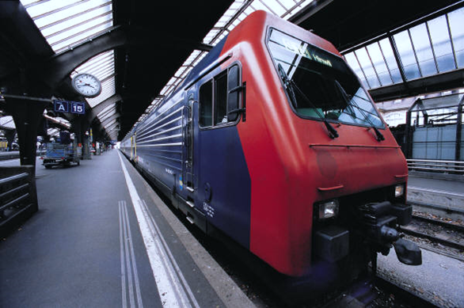

**EL PROCESO DE DISEÑO INICIAL HASTA EL FINAL DE LA PLACA PRINCIPAL**

**Diseño inicial:**

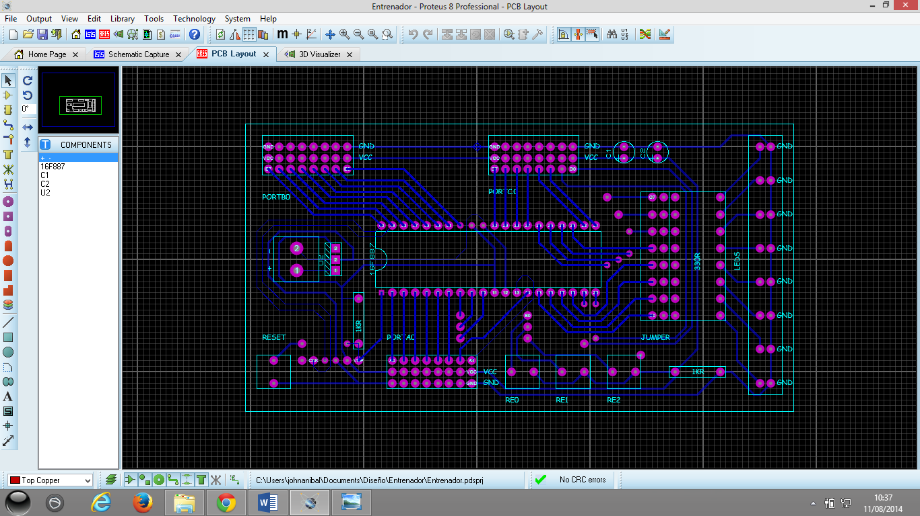

**Detalles: Eliminación de pistas por motivos de consumo de corriente.**

**Diseño final PCB:**

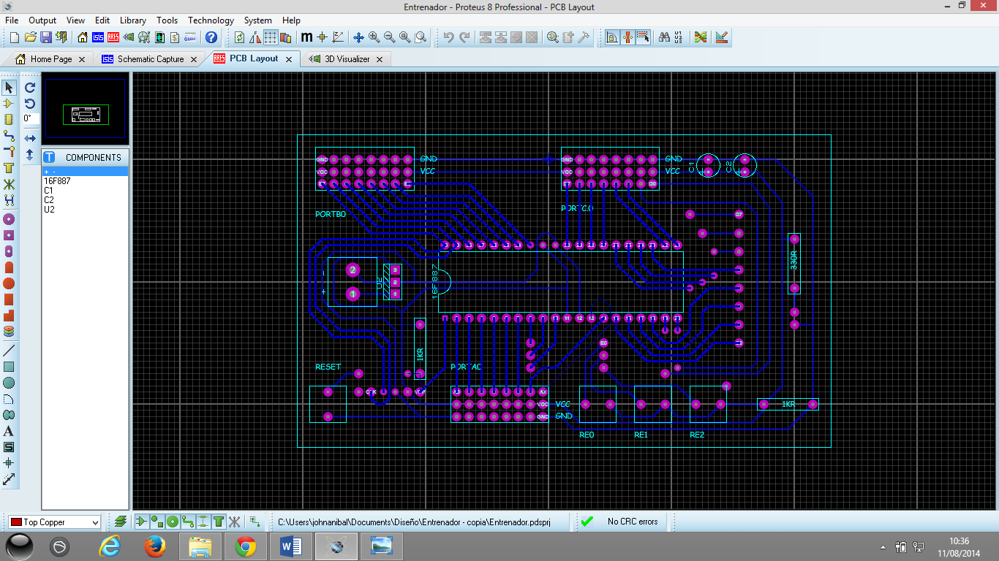

**Detalles: PCB finalizado con pruebas exitosas.**

**Diseño Final vista 3D**

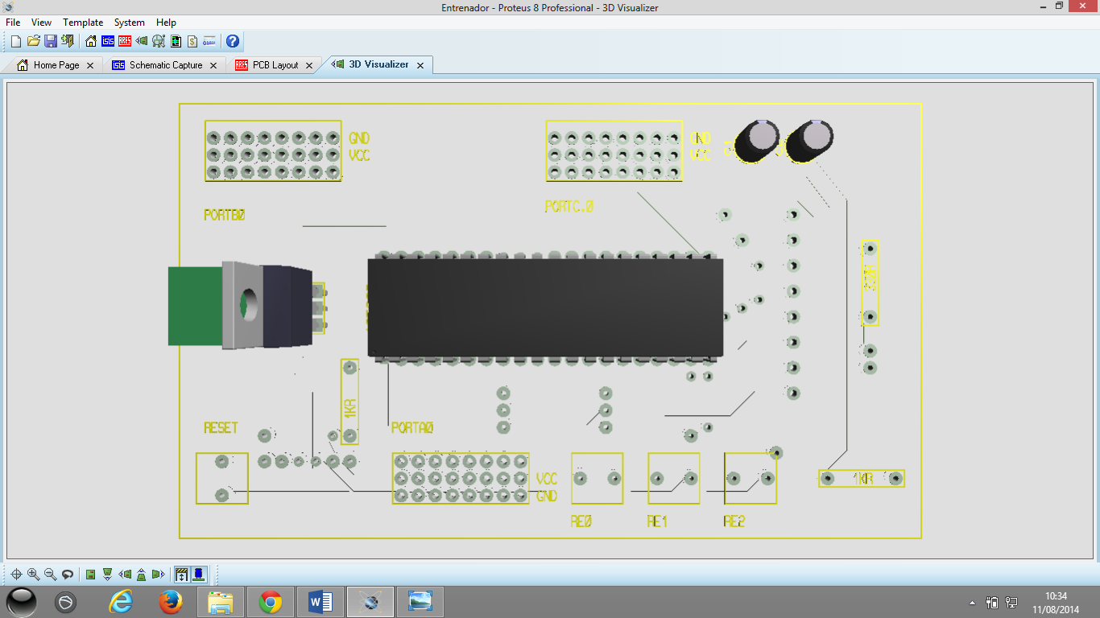

**PROCESOS DE ENSAMBLAJE DE LOS IMPLEMENTOS DEL DISEÑO.**

**Materiales:**

**Prototipo de juguete con estructura requerida para pruebas**

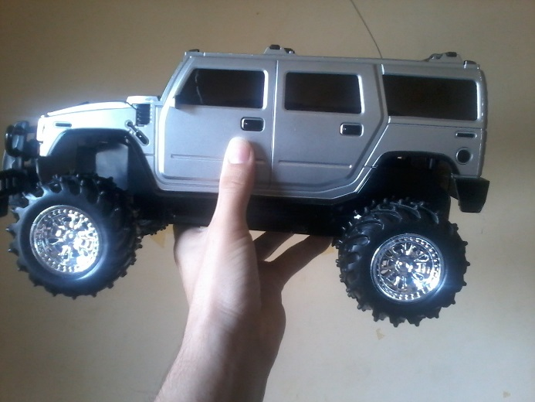

**Materiales para la placa:**

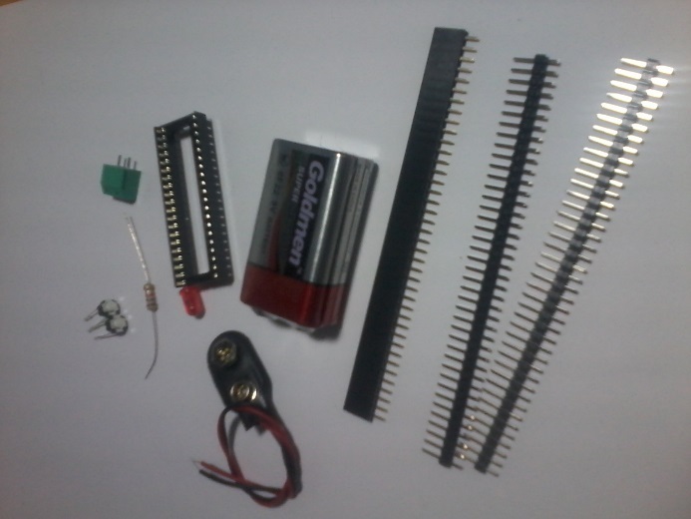

**Placa:**

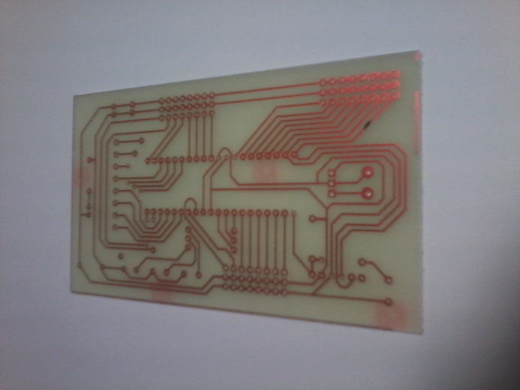

**Placa con materiales soldados**

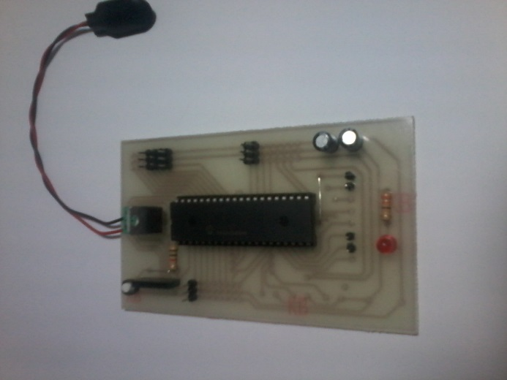

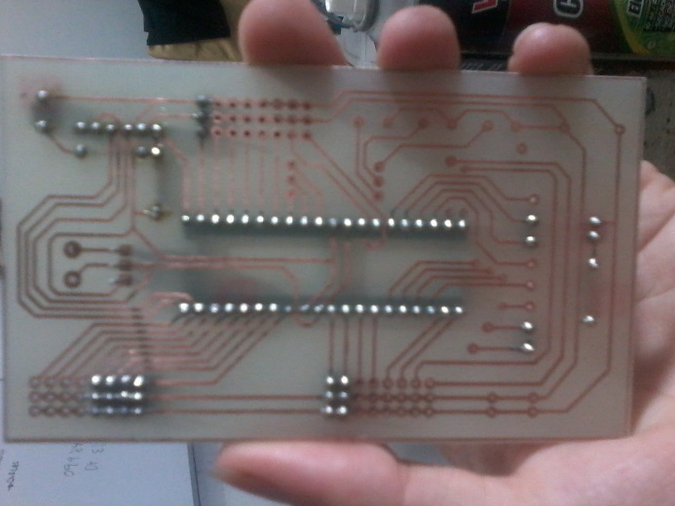

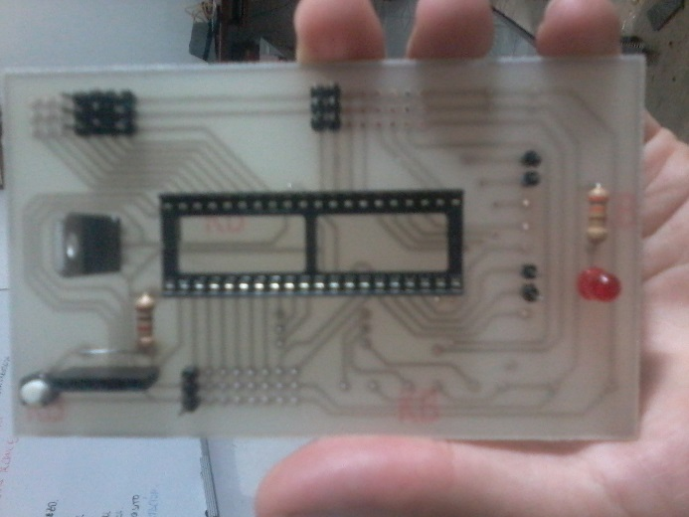

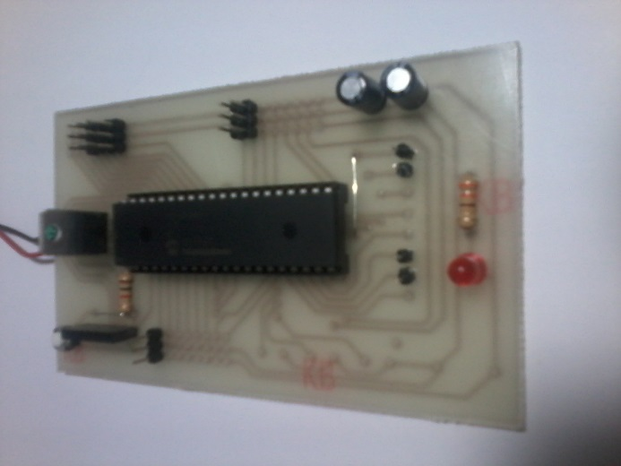

**LA PROGRAMACIÓN CON LOS DETALLES DE FUNCIÓN**

**Programa de desarrollo: Mikrobasic Pro For Pic**

**Código para mover motores:**

**sub procedure robot_adelante()**

**'MOTOR DELANTERO**

**PORTB.RB0 = 0**

**PORTB.RB1 = 0**

**'MOTOR ATRAS**

**PORTB.RB2 = 1**

**PORTB.RB3 = 0**

**PWM1_Set_Duty(velocidad_motor1)**

**PWM2_Set_Duty(velocidad_motor2)**

**end sub**

**Código para recibir comandos vía Bluetooth:**

**if UART1_Data_Ready = 1 then**

**instruccion = UART1_Read**

**end if**

**Código para validación de distancia menor a 50 cm:**

**if instruccion = "T" then**

**if distancia < 50 then**

**else**

**robot_adelante()**

**Delay_1sec()**

**robot_parar()**

**end if**

**end if**

**Código para modificar la velocidad del motor trasero:**

**if instruccion = "1" then**

**velocidad_motor1=150**

**end if**

**if instruccion = "2" then**

**velocidad_motor1=200**

**end if**

**if instruccion = "3" then**

**velocidad_motor1=250**

**end if**

**PRUEBAS NO EXITOSAS Y CORRECCIONES**

**Prueba # 1**

**Baterías descargadas, poco voltaje para PIC**

**Prueba # 2**

**Movimientos de motores en sentido contrario, cambio de sentido de giro de motor trasero.**

**Prueba # 3**

**Sensor de distancia con fallas de fábrica, reemplazo por otro sensor y continuación de pruebas**

**Prueba # 4**

**Recepción de datos via Bluetooth no exitosa, clave de enlace no establecida previamente.**

**FOTOS DE ENSAMBLAJE**

**Carcasa de juguete**

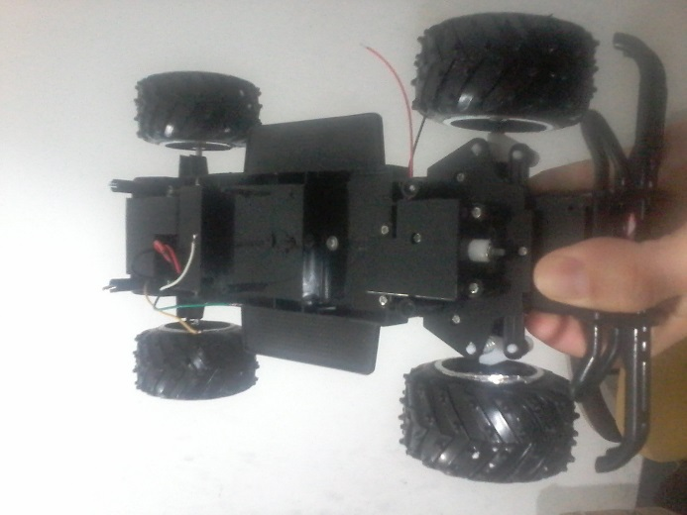

**Placa con Microcontrolador 16f887**

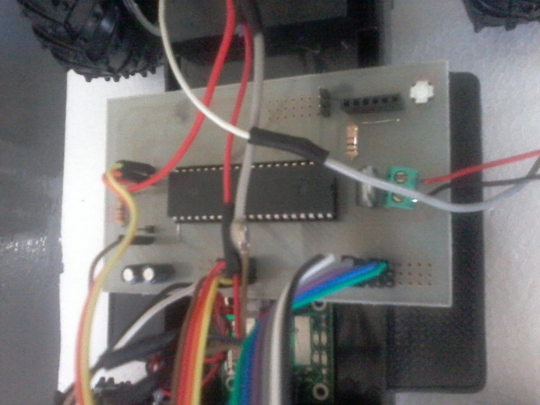

**Sensor de Distancia Ultrasónico**

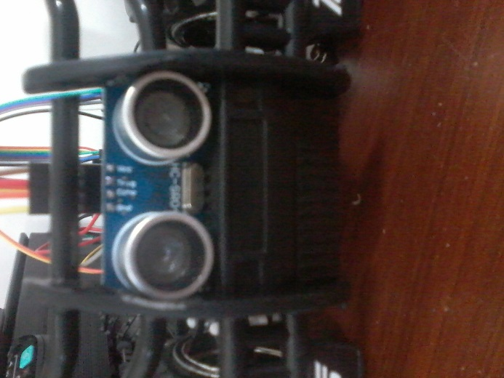

**Puente H o Driver de Corriente**

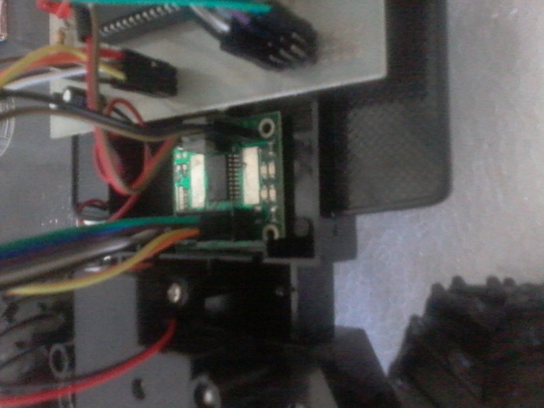

**Antena Blurtooth**

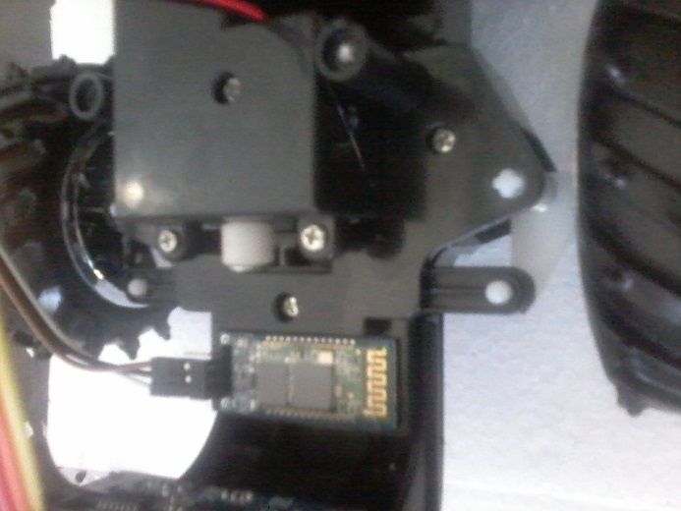

**Estructura terminada**

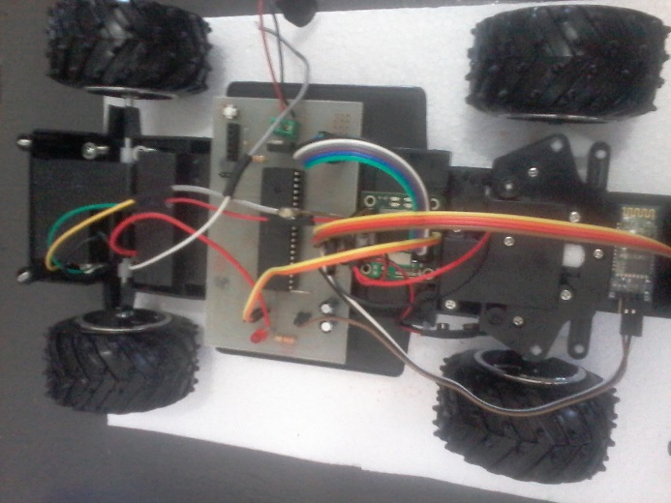

**EXPLICACIÓN DETALLADA EN LA PROGRAMACIÓN DEL CAMBIO DE LA VELOCIDAD DE ARRANQUE. ES DECIR DONDE SE HACE, COMO SE HACE.**

**Comandos de envío desde Teléfono:**

**Velocidad 1: NIVEL 1**

**Velocidad 1: NIVEL 2**

**Velocidad 1: NIVEL 3**

**Código para modificar la velocidad del motor trasero:**

**if instruccion = "1" then**

**velocidad_motor1=150**

**end if**

**if instruccion = "2" then**

**velocidad_motor1=200**

**end if**

**if instruccion = "3" then**

**velocidad_motor1=250**

**end if**

**Funcion modificada**

**PWM1_Set_Duty(velocidad_motor1)**

**CONSECUENCIAS DE CAMBIOS BRUSCOS DE VELOCIDAD AL PROTOTIPO.**

**Los cambios bruscos en el sentido de giro de los motores puede dañar el Puente H o Driver de corriente, así también la pronta descarga de baterías.**

**SI TIENES OTRA APORTACIÓN QUE  NOS SIRVA A NUESTRO DOCUMENTO, SERIA GENIAL.**

**Durante las pruebas se tuvo q reemplazar un driver de corriente por motivos de cambios muy rápidos de sentido de giro del motor.**

**El driver se quemó.**

**Antiguo Puente H**

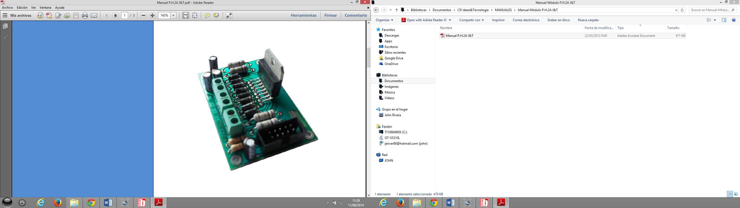

**Nuevo Puente H**

